ГУ «Витебский областной центр гигиены, эпидемиологии и общественного здоровья»

Психология здоровья: от А до Я

- А - Активная жизненная позиция
- Б – Биоритмы и баланс
- В – Время как ресурс
- Г – Главное начать – десять ступенек к здоровой жизни
- Д – Доктор Смех
- Е – Ежедневная трезвость: пить или жить
- Ж – Живите настоящим
- З – Запоминаем быстро и качественно
- И – Искусство преодоления стресса
- К – Курению скажем твердое «Нет!»
- Л – Лекарство от тревоги
- М – Мечты и цели – начало исцеления
- Н – Наше здоровье в наших руках
- О – Основы здорового общения
- П – Присмотрись к жизни: наблюдай и сравнивай
- Р – Разряжаем обстановку
- С – Стрессоустойчивость и саморегуляция
- Т – Творчество: играем, развиваемся, обучаемся
- У – Установки и самоутверждения
- Ф – Факторы внешней среды
- Х – Характер и привычки
- Ц - Ценности и здоровый образ жизни
- Ч – Чувство беспокойства и страха преодолеваем легко
- Ш – Шумная компания или одиночество: что выбрать?
- Э - Эмоции и здоровье
- Ю – Юмор и улыбка – основа жизни
- Я – Я – за здоровый образ жизни!

Разряжаем обстановку!

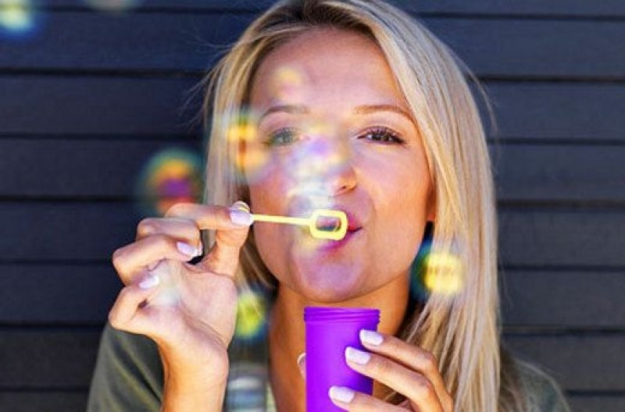

Как защитить себя и свою психику от постоянно раздражающих факторов окружающей среды? Так хочется иногда грубо ответить человеку, который прижал вас в транспорте в час пик, накричать на ребенка, который требует очередную игрушку или хлопнуть дверью кабинета начальника. Как преодолеть свое раздражение и извлечь из сложившейся ситуации выгоду для себя? Во время гнева появляется избыток энергии. Организму необходимо выплеснуть накопившийся «заряд». Чтобы энергия не стала разрушительной, нужно вовремя взять себя в руки и направить ее потенциал в положительное русло.
Советы о том, как расслабиться, разрядиться и не навредить здоровью:
1. Итак, начнем с самого простого. Если от нервного напряжения вы чувствуете себя зажато, попробуйте разминать пальцами мягкий резиновый шарик – это расслабит мышцы;
2. Побалуйте себя чашкой чая. При нынешнем изобилии каждый может выбрать напиток по своему вкусу. Главное выпить его надо в спокойной обстановке и не спеша;
3. Некоторые люди начинают заедать плохое настроение и стресс. Не делайте этого! Лучше съешьте банан: вещества, содержащиеся в бананах, способствуют выработке серотонина – гормона радости и повышают настроение;
4. Отвлекитесь от проблем. После работы посидите со своей второй половинкой в ресторане или устройте ужин при свечах у себя дома. Совершите небольшую прогулку по улицам города или посетите парк. Эти простые действия помогут поднять настроение и забыть о мелких неприятностях;
5. Если вам действует на нервы пробки на дорогах или раздражает большая очередь в магазине, переключите свое внимание на составление в мыслях меню вечернего ужина или составьте план поездки в отпуск;
6. Спокойствие и уверенность гарантированы тем людям, кто часто целуется и обнимается. Тактильные прикосновения вызывают чувство радости, внутреннего удовлетворения, и напряжение незаметно растворяется;
7. Сделайте для себя что-то приятное, например, купите себе небольшой предмет, который доставит вам приятные ощущения (цветы, заколку, запонки или брелок). Настроение и самочувствие обязательно улучшится;
8. Один из способов избавления от раздражения – ароматерапия. Создайте вокруг себя ароматную атмосферу: несколько капель лаванды, ромашки или валерианы действуют успокаивающе. Анис, апельсин и базилик стабилизируют настроение, устраняют печаль и тревогу. Легкий аромат вербены спасет от головной боли и чувства тошноты;
9. Хорошей разрядкой для организма могут стать слезы. Психологи доказали, что в слезах содержаться вещества, повышающие устойчивость организма к стрессу. Не зря говорят, что женщины, которые часто плачут во время напряженных волнующих ситуаций, реже страдают психическими заболеваниями;
10. От раздражения помогают дружеские беседы. Люди, которые регулярно общаются с друзьями более уравновешенные, чем те, кто все держит в себе;
11. Если предложенные выше советы не помогли, попробуйте заняться спортом. Походите в тренажерный зал или запишитесь в бассейн. Через некоторое время вы не только станете более уравновешенными, но и улучшите свое физическое здоровье. Ну, а если спортивный образ жизни вам не по плечу, займитесь в минуты повышенного напряжения хотя бы домашними делами: стиркой, уборкой, чисткой кастрюль.

Самопомощь при стрессе

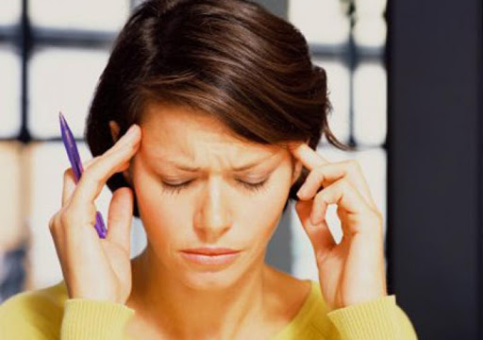

Стресс – это реакция организма на различные экстремальные воздействия, которые выражаются в состоянии напряжения, подавленности, страха. С помощью стресса организм мобилизуется на самозащиту и начинает приспосабливаться к изменившимся условиям. Стрессы могут быть как реальными, так и вероятными. Самые разрушительные для организма – это психологические стрессы, которые бывают информационные, возникающие при информационных перегрузках и эмоциональные, которые проявляются в конфликтных ситуациях, при угрозах и обидах. Если стрессовые воздействия превышают возможности человека приспосабливаться, то возникает ухудшение самочувствия и различные психосоматические заболевания.
Можно значительно снизить влияние стрессовых факторов на организм с помощью следующих психологических приемов:
- В стрессовой ситуации не принимайте важных решений, если только речь не идет о спасении жизни.
- Сосчитайте до десяти.
- Воспользуйтесь любым предлогом и смочите лоб и виски холодной водой.
- Проследите за дыханием. Медленно вдохните носом воздух, задержав дыхание. Затем также постепенно выдохните воздух через нос. В момент вдоха повторяйте утверждение: «Я начинаю чувствовать себя лучше».
- Сделайте следующее упражнение: «Поставьте ноги на ширину плеч и наклонитесь вперед, расслабив шею и плечи, так, чтобы голова и руки свободно свисали к полу. Затем медленно выпрямитесь».
- Выпейте стакан воды, сосредоточив свое внимание на том, как жидкость проходит по пищеводу.
- Осмотритесь по сторонам. Взгляните на окружающие предметы с разных позиций, мысленно называя, что видите.
- Займитесь каким-либо простым видом деятельности. Небольшая прогулка и легкие физические нагрузки значительно снизят внутреннее напряжение.
- Посмотрите на себя в зеркало и улыбнитесь. Если не получается, изобразите на лице, какие либо смешные мимические действия. Например, выпучите глаза, покажите себе язык и т.п.
- Формируйте у себя навык к расслаблению, иначе постоянная напряженность лишит радости жизни и отдыха.
- Позвольте себе в течение дня уединиться на полчаса. Существует закон пресыщения общением, и им нельзя пренебрегать.
- Повторите ежедневно несколько утверждающих установок: «Я могу управлять своими внутренними ощущениями»; «Я справлюсь с напряжением в любой момент»; «Я умею расслабляться»; «Я чувствую себя все лучше»; «Все будет в порядке».
- Запишите все мысли, касающиеся проблемы, которая беспокоит в данный момент, и представьте, как отреагируете на эту ситуацию через 5-10 лет.
- Займитесь каким-либо простым видом деятельности. Небольшая прогулка и легкие физические нагрузки значительно снизят внутреннее напряжение.
- Посмотрите на себя в зеркало и улыбнитесь. Если не получается, изобразите на лице, какие либо смешные мимические действия. Например, выпучите глаза, покажите себе язык и т.п.
- Формируйте у себя навык к расслаблению, иначе постоянная напряженность лишит радости жизни и отдыха.
- Позвольте себе в течение дня уединиться на полчаса. Существует закон пресыщения общением, и им нельзя пренебрегать.
- Повторите ежедневно несколько утверждающих установок: «Я могу управлять своими внутренними ощущениями»; «Я справлюсь с напряжением в любой момент»; «Я умею расслабляться»; «Я чувствую себя все лучше»; «Все будет в порядке».
- Запишите все мысли, касающиеся проблемы, которая беспокоит в данный момент, и представьте, как отреагируете на эту ситуацию через 5-10 лет.

Творчество: играем, развиваемся, обучаемся

Большинство людей, в современных условиях, не знает, что же делать со своим досугом. Тягостное состояние безделья и бессмысленного отдыха оказалось настолько распространенным, что психологи даже выделили новую форму провоцируемого им заболевания. Оно получило название «воскресного невроза», который характеризуется резким ухудшением настроения и самочувствия человека в свободные от работы дни.
Концентрация внимания только на материальных и потребительских ценностях чревато для людей серьезными проблемами поведения и внутренним разладом.
В первую очередь страдает молодежь, которая растрачивает свое время на поиски удовольствий, заменителей подлинных человеческих ценностей и увлечений. Именно с бессмысленным досугом связан рост алкоголизма, преступности, сексуальных извращений во всем мире.
Скука появляется там, где теряется смысл жизни. Это явление в наши дни стало широко распространяться по целому ряду причин: сокращается время на труд, исчезает связь с прошлыми традициями, пропадают опоры и цели жизни.
Чем активнее человек по жизни, чем больше ставит он задач перед собой и своим разумом. Творческая деятельность является наиболее мощным стимулом человеческой предприимчивости. К сожалению, приходится признать, что эта потребность в творчестве далеко не всегда бывает достаточно развитой.
Вот несколько рекомендаций, как развить в себе творческую активность и обрести радость жизни:
1. Ежедневно представляйте живые образы и яркие примеры того, чего хотите достичь. Это могут быть картинки, плакаты, телепередачи, видеоролики. Подражайте тем людям, которые добились успеха.
2. Купите записную книжку и записывайте все свои идеи и планы.
3. Регулярно пробуйте что-либо новое и не бойтесь выглядеть глупо. Как говорится «первый блин комом», то, что вы делаете вначале своего пути, не всегда выглядит качественно. Но именно в постоянных попытках, несмотря на неудачи, формируются новые творческие способности. Ошибки перестают быть просто ошибками – это этапы на пути вашего развития.
4. Не ждите больших перемен сразу, совершенствуйтесь понемногу, но каждый день. Лучше 5 минут в день, чем час в неделю. Привычка формируется в течение 28 дней. Преодолейте инерцию, потерпите. Когда привычка сформируется, то останется с вами навсегда. Без напряжения не обойтись – это особенность нашего организма. Проявите настойчивость, уделяя внимание ошибкам. Кто обращает внимание на ошибки учиться быстрее, чем тот, кто их игнорирует.
5. Ежедневно в течение 15 минут представляйте образ навыка, который хотите развить в своих мыслях, при этом представляйте свои ощущения при выполнении того или иного действия. Многие музыканты исполняют свои любимые музыкальные произведения, писатели перечитывают фрагменты классических книг, а выдающиеся спортсмены представляют игру. Смотрите на каждого успешного человека, который лучше вас и берите у него все, что может пригодиться. Сосредотачивайтесь на деталях, а не на общем впечатлении.
6. Определите для себя, что развиваете: навык или личное качество. Навыки – это действия и они требуют точного, безупречного выполнения до автоматизма. Например, движение в танце, аккорд пианиста, надрез хирурга. Личные качества – это умение быстро реагировать на изменения ситуации, достигать цели разными путями. В развитии личных качеств надо постоянно искать новые возможности и экспериментировать.
7. Выйдите из зоны комфорта, т.е. стремитесь к достижению результатов, выходящих за пределы ваших обычных возможностей.
8. Измеряйте выполнение творческого задания не минутами, а количеством эффективных попыток и повторений. Например, я выполню это упражнение не за 30 минут, а повторю 10 раз. Разбивайте каждое движение на небольшие части.
9. Думайте образно. Наш мозг лучше воспринимает картины, чем абстракции. Образы должны быть яркими и интересными. Сосредотачивайтесь на позитивном результате.
10. Закрепите навык, выполнив его с закрытыми глазами (нарисуйте рисунок, соберите детали). Закрытые глаза быстрее заставляют достичь результата, а привычные навыки становятся новыми и необычными.
11. Прежде чем устали, делайте перерывы, так как переутомление вредно для организма. Двадцати минутный сон помогает обучающемуся мозгу закрепить новые связи.
12. Заканчивайте обучение на позитиве. Вечером, перед сном прокрутите в голове картинку, представляя свой триумф или успешное выполнение задания. Не тратьте время на попытки избавиться от вредных привычек – лучше создайте здоровые, которые вытеснят старые.

